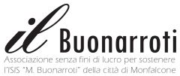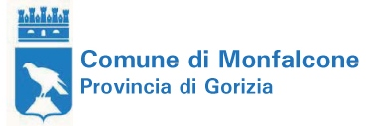

I.S.I.S. MICHELANGELO BUONARROTI - MONFALCONE All. 2

IV EDIZIONE BORSA DI STUDIO

SUSANNA GERMANO
A.S. 2022-2023

AUTOCERTIFICAZIONE

IL/LA SOTTOSCRITTO/A
……………………………………………………………………………………………., nato/a …………………….., il …………………………………………….., frequentante la classe ……………………………….. di codesto ISIS Michelangelo Buonarroti, ai sensi dell’art. 47 del D.P.R. 445/2000, consapevole delle conseguenze penali, previste per le dichiarazioni mendaci,

DICHIARA
- di aver riportato alla fine del primo periodo dell’a.s. 2022-2023 una media scolastica, compreso il voto di condotta ed escluso il voto di religione, di …../10
- di aver partecipato, attivamente e con assiduità, ai seguenti progetti del PTOF, in ambito artistico o sociale, in orario extracurricolare riferiti al corrente anno scolastico:

DENOMINAZIONE DEL PROGETTO | REFERENTE | MONTE ORE PREVISTO | FREQUENZA COMPLESSIVA  (in ore) | PUNTEGGIO  (a cura della commissione)

Data ………………………………. Firma ……………………………………………………

PER GLI ALLIEVI MINORENNI

Data ……………………………… Firma ……………………………………………………
(di un genitore o di chi eserciti la patria potestà)

